Світ не дружній і не ворожий стосовно нас, а просто байдужий.

**Д. Холмс**

Ми не можемо врятувати світ, не змінивши його.

**Г. Фосдін**

У цьому світі все відбувається зовсім не так, як очікуєш.

**Агата Крісті**

Світ закінчився би, якби він не оновлювався і не змінювався.

**Жорж Санд**

Світ чомусь влаштований безглуздо, але журитися із цього приводу не варто, усе одно із цим нічого не вдієш.

**Етель Ліліан Войніч**

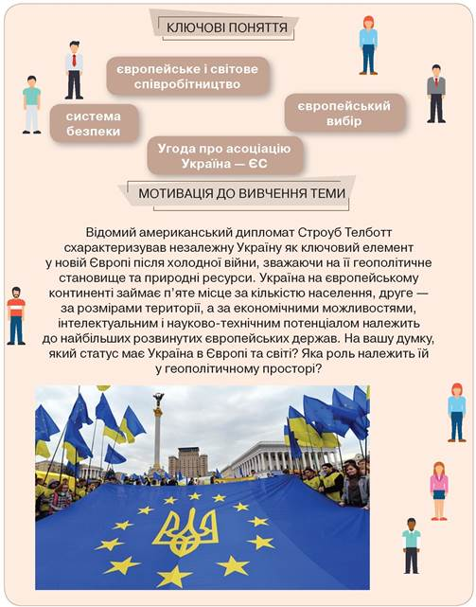

**ПРИГАДАЙТЕ**

1. У якому регіоні Україні розташований географічний центр Європи?

2. Які структурні підрозділи ООН займаються питаннями міжнародної безпеки?

3. Яке місце, на вашу думку, посідає Україна в сучасному світі?

**СВІТОВЕ СПІВРОБІТНИЦТВО УКРАЇНИ**

**1. Геополітичне становище України**

Сучасна Україна е однією з найбільших за площею європейських держав. На її території розташований географічний центр Європи.

Особливості географічного положення мали визначальний вплив на геополітичне становище українських земель: вони завжди сполучали й водночас роз’єднували Європу та Азію. Територія України не має природно захищених кордонів із сусідніми державами. Вона є компактною, освоєною людиною, без екстремальних умов для життя. Помірні природно-кліматичні умови, родючі землі, наявність досить багатих мінеральних та інших ресурсів створюють сприятливі можливості для її розвитку. Одночасно із цим Україна має високий рівень транзитності території та вихід до морів, які створюють для неї сприятливі умови для інтеграції у світове господарство.

Особливості географічного розташування визначили специфіку цивілізаційного розвитку українських земель. Вони стали межею розподілу сфер впливу західноєвропейської католицької, східноєвропейської православної та ісламської цивілізацій. Спроби цих цивілізацій у минулому розширити свою сферу впливу спричиняли їх боротьбу за українські землі, що постійно порушувало мир і спокій населення.

Сьогодні історична ситуація змінилася, але чинник цивілізаційних впливів сусідніх держав залишається досить вагомим і спонукає Україну враховувати його під час визначення свого місця у світі, у вирішенні глобальних проблем сучасності, участі в інтеграційних процесах у Європі тощо.

Соціокультурна й географічна рубіжність становища України обумовлює для неї можливості стати як мостом, що поєднує Схід і Захід, так і «сірою» буферною зоною між ними. Яка з них буде реалізована, залежить від українських політиків та народу.

Якого геополітичного вибору зараз дотримується Україна?

**Геополітика** — наука, що вивчає взаємодію різних країн у масштабах усього світу або великих регіонів з урахуванням географічних чинників.

**2. Співпраця України з міжнародними організаціями**

Україна є однією з країн — засновниць ООН і нині бере активну участь у всіх напрямах діяльності цієї організації. Найважливішими з них є підтримання міжнародного миру та безпеки, зміцнення верховенства права в міжнародних відносинах, розвиток співробітництва у вирішенні проблем соціально-економічного та гуманітарного характеру, забезпечення прав людини. Починаючи з липня 1992 р. українські військовослужбовці беруть участь в операціях ООН із підтримання миру на Кіпрі, у Косово, Кот-д’Івуарі, Ліберії, Судані та Південному Судані. За цим показником Україна посідає п’яте місце серед країн Європи.

**УЧАСТЬ УКРАЇНИ В МИРОТВОРЧИХ МІСІЯХ ООН**

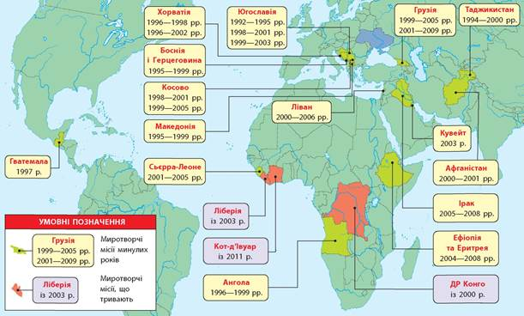

**Назвіть країни, у яких українські військові здійснювали миротворчі місії.**

Україна є учасницею більшості універсальних міжнародних договорів, депозитарієм яких виступає Генеральний секретар ООН. Україну неодноразово обирали непостійним членом Ради Безпеки ООН та інших виборних органів, вона є членом керівних органів ООН та спеціалізованих установ системи ООН. Представники України також входили до складу керівних органів: Програми розвитку ООН та Фонду ООН у галузі народонаселення, Дитячого фонду ООН (Виконавчої ради ЮНІСЕФ), Всесвітньої туристичної організації, ООН із питань освіти, науки і культури (Виконавчої ради ЮНЕСКО), Продовольчої та сільськогосподарської організації ООН, Всесвітньої продовольчої програми ООН. Триває ефективна взаємодія України зі спеціалізованими установами ООН із багатьох питань глобального порядку денного, у тому числі боротьби з бідністю, охорони навколишнього середовища, удосконалення системи охорони здоров’я. Важлива роль у здійсненні цієї взаємодії належить Офісу ООН в Україні, який забезпечує реалізацію проектів ООН в Україні.

На окрему увагу заслуговує ґрунтовна робота, яку здійснює українська сторона на різних напрямах співробітництва з МАГАТЕ. Одним з актуальних завдань цього співробітництва є налагодження взаємодії Україна—ЄС—МАГАТЕ в межах інтеграції енергетичних просторів.

Прикладом успішної участі України в діяльності міжнародних організацій також може бути різнобічна взаємодія з ЮНЕСКО, спрямована на розширення міжнародного співробітництва наукових, освітніх, культурних інституцій. Завдяки співробітництву із цією інституцією чимало пам’яток історії та культури України потрапили до списку Світової спадщини і, відповідно, під її захист.

**Світова організація торгівлі (СОТ)** — це міжнародна організація, метою якої є розробка системи правових норм міжнародної торгівлі та контроль за їх дотриманням. Її головними цілями є забезпечення тривалого й стабільного функціонування системи міжнародних торговельних зв’язків, лібералізація міжнародної торгівлі, поступове скасування митних і торговельних обмежень, забезпечення прозорості торговельних процедур. Набуття Україною членства в СОТ у травні 2008 р. відкрило для нашої країни можливість ведення переговорів щодо угод про вільну торгівлю з ЄС та Європейською асоціацією вільної торгівлі, посилило позицію нашої країни у провадженні чинних двосторонніх угод про вільну торгівлю. Вступ України до СОТ відкрив перспективи для розвитку національної економіки. Україна на абсолютно рівних умовах та правах з іншими членами організації бере безпосередню участь у формуванні новітніх правил торгівлі на світовому ринку. Актуальним завданням залишається подальше реформування зовнішньоторговельного режиму України з метою узгодження його з нормами та принципами СОТ. Завдяки членству в СОТ економіка нашої держави позбулася дискримінаційних правил щодо участі в міжнародній торгівлі.

**ЦІКАВО ЗНАТИ**

*Україна є учасницею Організації з безпеки та співробітництва в Європі (ОБОЄ) від 30 січня 1992 р. Згідно з Гельсінським Заключним актом НБСЄ 1975 р., до основних напрямів діяльності організації належать питання, що стосуються безпеки, співробітництва в галузі економіки, науки, технологій та довкілля, а також у гуманітарній та інших сферах (права людини, інформація, культура, освіта).*

*Сьогодні ОБСЄ є найбільшою регіональною організацією, яка об'єднує 57 держав Європи, Центральної Азії та Північної Америки для розвитку політичного діалогу та співробітництва у сфері безпеки в усіх її вимірах: військово-політичному, економічному та гуманітарному. Регіон відповідальності організації охоплює Європу, Далекий Схід, Центральну Азію та Північну Америку. Крім того, з ОБСЄ підтримують зв'язки різного рівня та інтенсивності низка держав інших регіонів — Алжир, Єгипет, Ізраїль, Йорданія, Марокко, Туніс (середземноморські партнери); Афганістан, Південна Корея, Таїланд і Японія (азіатські партнери).*

*Діяльність України в ОБСЄ забезпечує рівноправну участь нашої держави в обговоренні й вирішенні актуальних проблем міжнародної безпеки та співпраці в регіоні. Серед головних напрямів співпраці України з ОБСЄ — зміцнення превентивної ролі ОБСЄ та активізація її участі у врегулюванні заморожених конфліктів. Українська сторона послідовно залучається до вирішення актуальних питань реформування та подальшої інституціональної розбудови ОБСЄ. У 2013 р. Україна головувала в цій організації. На сьогодні місія ОБСЄ виконує важливу спостережну функцію на лінії розмежування українських і російських військ на Донбасі, виконуючи роль стримуючого чинника для розв'язання повномасштабних бойових дій. Через агресію Росії проти України ОБСЄ призупинило діяльність російської делегації в діяльності організації.*

*У чому, на вашу думку, полягає важливість участі України в діяльності ОБСЄ?*

Членство України в Раді Європи (РЄ) є важливим чинником інтеграції країни в єдиний європейський правовий простір шляхом узгодження національного законодавства з нормами організації. Основні напрями співробітництва України та РЄ, зокрема забезпечення прав людини та соціальної єдності, реформування судової системи, боротьба з корупцією, покладено в основу Плану дій РЄ для України на 2008—2011 рр. Відповідно до Статуту РЄ, Україна представлена в усіх головних органах РЄ; у 2010—2011 рр. відбулося головування України в Комітеті Міністрів РЄ.

Що дає Україні співпраця з міжнародними організаціями?

**3. Європейський вибір України. Угода про асоціацію Україна — ЄС**

Після здобуття Україною незалежності перед нею відкрився вибір зовнішньополітичної орієнтації. У міжнародних відносинах Україну представляє Президент.

У першій половині 1990-х рр. головними завданнями зовнішньої політики України були: забезпечити її міжнародне визнання, відстояти статус позаблокової держави в обмін на ліквідацію ядерної зброї та її носіїв і домогтися міжнародних гарантій незалежності. Більшість цих завдань було виконано.

У другій половині 1990-х рр. Україна намагалася реалізувати стратегію багатовекторності. Стратегічними партнерами були проголошені США, Росія, Польща та деякі інші держави. Проте домогтися рівнозначних відносин з основними партнерами виявилося неможливо, хоча й були досягнуті значні успіхи у двосторонніх відносинах. Час від часу загострювалися відносини зі США, ЄС і НАТО через корупцію в Україні та невиконання нею взятих на себе зобов’язань.

**УЧАСТЬ УКРАЇНИ В ДІЯЛЬНОСТІ МІЖНАРОДНИХ ОРГАНІЗАЦІЙ**

|  |  |
| --- | --- |
| **Назва** | **Рік, із якого Україна бере участь у діяльності** |
| Організація Об’єднаних Націй (ООН) | 1945 |
| Всесвітній поштовий союз (ВПС) | 1947 |
| Всесвітній союз електрозв’язку, міжнародний консультативний комітет із питань радіо | 1947 |
| Всесвітня організація охорони здоров’я (ВООЗ) | 1948—1949, поновлено з 1992 |
| Всесвітня метеорологічна організація (ВМО) | 1951 |
| ООН із питань освіти, науки і культури (ЮНЕСКО) | 1954 |
| Міжнародне агентство з атомної енергії (МАГАТЕ) | 1957 |
| Всесвітня організація інтелектуальної власності | 1970 |
| ООН із промислового розвитку (ЮНІДО) | 1985 |
| Співдружність Незалежних Держав (СНД) | 1991 |
| Організація з безпеки та співробітництва в Європі (ОБСЄ) | 1992 |
| Парламентська асамблея Чорноморського економічного співробітництва, Чорноморська асоціація економічного співробітництва | 1992 |
| Міжнародний валютний фонд (МВФ), Світовий банк (СБ) (раніше Міжнародний банк реконструкції та розвитку) | 1992 |
| Міжнародна організація цивільної авіації (ІКАО) | 1992 |
| Міжнародна морська організація (ІМО) | 1994 |
| Рада Європи (РЄ) | 1995 |
| Об’єднання країн: Грузія, Україна, Азербайджан, Молдова (ГУАМ) (раніше ГУУАМ; до об’єднання входив також Узбекистан) | 1996 |
| Світова організація торгівлі (СОТ) | 2008 |
| Угода про асоціацію з Європейським Союзом (ЄС) | 2014—2015 |

**У роботі яких міжнародних організацій брала участь Україна після здобуття незалежності?**

З іншого боку Росія стала вживати заходів, щоб включити Україну в коло своїх геополітичних планів. Зрештою Україна опинилася перед вибором інтеграції з НАТО, ЄС або з Росією. У 2002 р. Україна оголосила про євроінтеграційний вибір. Цей шлях передбачав здійснення широкомасштабних реформ, які наблизили країну до стандартів ЄС і НАТО. Проте реформи так і не відбулися. Єдиною втіхою стало надання Україні статусу країни — сусіда ЄС. Щоб налагодити зіпсовані відносини зі США, наша країна взяла участь у війні в Іраку.

У 2003 р. Україна різко змінила курс і підписала з Росією, Білоруссю та Казахстаном угоду про Єдиний економічний простір. Проте ця угода залишилася лише на папері.

Після «помаранчевої революції» Україна повернулася на шлях європейської інтеграції. У 2005 р. вона отримала статус країни з ринковою економікою, що відкрило перспективи для більш тісної економічної співпраці з країнами Заходу. У 2008 р. Україна приєдналася до СОТ.

У 2010 р. відбувся новий поворот зовнішньополітичного курсу України в бік Росії. Було оголошено про відмову від намірів вступити до НАТО. Однак така зміна курсу призвела до опору в суспільстві, що почав посилюватися. Непідписання тогочасним президентом України В. Януковичем асоціації з ЄС підштовхнуло народ до Революції Гідності.

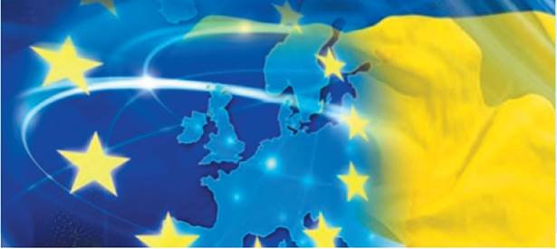

**ДОКУМЕНТ**

*Із виступу президента Європейської ради Дональда Туска*

*Зовнішньому ворогу вас не здолати. Ви занадто сильні. Проте ви можете зазнати поразки від самих себе внаслідок внутрішньої боротьби. Саме тому ви маєте зберігати єдність та уникати внутрішніх конфліктів...*

*Якщо ви й надалі будете такими рішучими, хоробрими та послідовними, якими були на Майдані, якими ви є під час боротьби за цілісність держави, якщо ви зможете витримати тягар реформ та не здатися, ви втілите свої мрії та досягнете своїх цілей.*

*Які чинники, на думку представника ЄС, сприятимуть європейському вибору України?*

Революція Гідності, агресія Росії, широкомасштабні реформи визначили для України єдиний напрям розвитку — євроатлантична інтеграція. У 2015 р. набула чинності підписана угода про асоціацію з ЄС, яка відкрила ринок Європи для українських товарів.

У 2017 р. Україна отримала безвізовий режим із країнами ЄС. НАТО активно допомагає Україні реформувати армію, давати відсіч російській агресії.

Коли Україна зробила вибір на користь євроатлантичної інтеграції?

**Питання для обміркування**

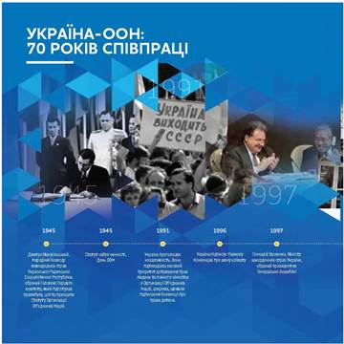

Пригадайте, які основні документи ООН з прав людини вам відомі.

**Співпраця України з ОБСЄ**

Відправною точкою у створенні ОБСЄ стало підписання в м. Гельсінкі Заключного акта Наради з безпеки та співробітництва в Європі, що проходила з 3 липня 1973 р. по 1 серпня 1975 р. за участю 33-х європейських держав, США і Канади. Заключний акт визнав засади співпраці держав у Європі та став довгостроковою програмою дій, спрямованою на будівництво єдиної, мирної, демократичної і процвітаючої Європи. До основних напрямів діяльності Організації увійшли питання, що стосуються безпеки, співробітництва в галузі економіки, науки, технологій і довкілля, а також у гуманітарній та інших сферах (права людини, інформація, культура, освіта).

Сьогодні ОБСЄ є найбільшою регіональною організацією, яка об’єднує 57 держав Європи, Центральної Азії та Північної Америки для розвитку політичного діалогу та співпраці у сфері безпеки в усіх її вимірах — військово-політичному, економіко-довкільному та гуманітарному.

Україна приєдналась до ОБСЄ в січні 1992 р., а в листопаді 2010 р. Рада Міністрів ОБСЄ одноголосно ухвалила рішення про головування України в ОБСЄ у 2013 р., що стало визнанням ролі нашої держави у зміцненні безпеки і стабільності як у європейському регіоні, так і за його межами.

**Бюро корисної інформації**

*Серед пріоритетів діяльності України в ОБСЄ було*

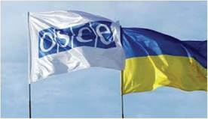

*• зміцнення потенціалу ОБСЄ як платформи для політичного діалогу та інструменту раннього попередження, запобігання конфліктам, врегулювання кризових і конфліктних ситуацій та постконфліктного відновлення;*

*• відновлення дотримання Російською Федерацією основоположних принципів згідно з Гельсінкським заключним актом 1975 р. та зобов’язань у рамках ОБСЄ внаслідок військової агресії на Сході України, окупації та анексії АР Крим та м. Севастополь, засудження викрадення та незаконного утримування українських громадян у Росії;*

*• посилення потенціалу ОБСЄ в боротьбі з транснаціональними викликами та загрозами безпеці (боротьба з виявами тероризму, незаконним обігом наркотиків, організованою злочинністю, протидія загрозам, що надходять з кіберпростору);*

*• подальша розбудова та зміцнення в рамках ОБСЄ діалогу з питань енергетичної безпеки.*

*• Чому, на вашу думку, Україна обрала саме такі напрями як основні?*

**Основні напрями проектної діяльності Координатора:**

• демократизація та належне управління;

• верховенство права та права людини;

• економіко-довкільна та військово-політична сфера.

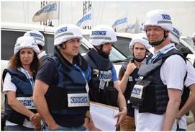

**ВИСНОВКИ**

Геополітичне становище України обумовлює для неї можливості стати як мостом, що поєднує Схід і Захід, так і «сірою» буферною зоною між ними. Зрештою було обрано курс на євроатлантичну інтеграцію. Каталізатором цього стала збройна агресія Росії проти України. У міжнародних відносинах Україна посідає активну позицію. Вона бере участь у діяльності різноманітних міжнародних організацій, налагоджує двостороннє співробітництво.

**ЗАПИТАННЯ ТА ЗАВДАННЯ**

1. Що таке геополітика?

2. Які чинники є визначальними в геополітичному становищі України?

3. У яких регіонах світу українські військові під егідою ООН брали участь у миротворчих операціях?

4. Чи згодні ви з думкою, що активна участь у діяльності міжнародних організацій підвищує міжнародний авторитет країни?

5. Проведіть дискусію, чи є закономірним вибір євроінтеграційного шляху розвитку України.

6. Підготуйте есе на тему «Яким я бачу місце України у світовому співтоваристві?»

7. Що заважає Україні стати повноправним членом Європейського Союзу і НАТО?

8. Складіть перелік перетворень, які, на вашу думку, необхідно здійснити Україні на шляху до європейського і світового співтовариства.

9. Поясніть, як ви розумієте наведені епіграфи до теми. Як, на вашу думку, вони пов'язані з її змістом?

**ДОМАШНЄ ЗАВДАННЯ**

1. Прочитати параграф 51